[论文撤稿！存在重大错误和不准确之处，川北医学院附属医院神经外科唐晓平论文图像多处异常](https://mp.weixin.qq.com/s?__biz=Mzk3NTEwMTE3OA==&mid=2247486580&idx=1&sn=cc1bad52dfc63c42e0ca6c70eb9594d7)

[学术荟萃](javascript:void(0);)2025-05-06 23:07:49山东

**Part.1**



**论文简介**

**标题：Medulloblastoma malignant biological behaviors are associated with HOTAIR/miR-483-3p/CDK4 axis**

**日期：**2020年7月8日

**单位与作者**：川北医学院附属医院神经外科 Long Zhao、Tao Chen、Xiaoping Tang(通讯作者 音译 唐晓平)

**期刊：*Annals of Translational Medicine***

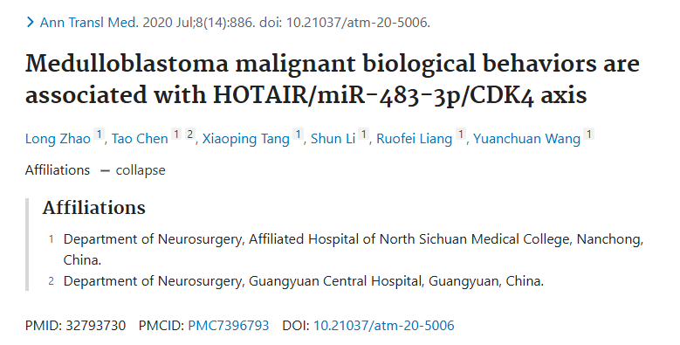

**Part.2**



**图像异常问题**

**#1 论文中的图像与另外6篇论文中的图像之间存在重叠。**

The following papers are involved:

Paper 1: https://pubmed.ncbi.nlm.nih.gov/32793730/

Paper 2: https://pubmed.ncbi.nlm.nih.gov/33241006/

Paper 3: https://pubmed.ncbi.nlm.nih.gov/32801910/

Paper 4: https://pubmed.ncbi.nlm.nih.gov/32566617/

Paper 5: https://pubmed.ncbi.nlm.nih.gov/32691991/

Paper 6: https://pubmed.ncbi.nlm.nih.gov/35156514/

Paper 7: https://pubmed.ncbi.nlm.nih.gov/32021276/

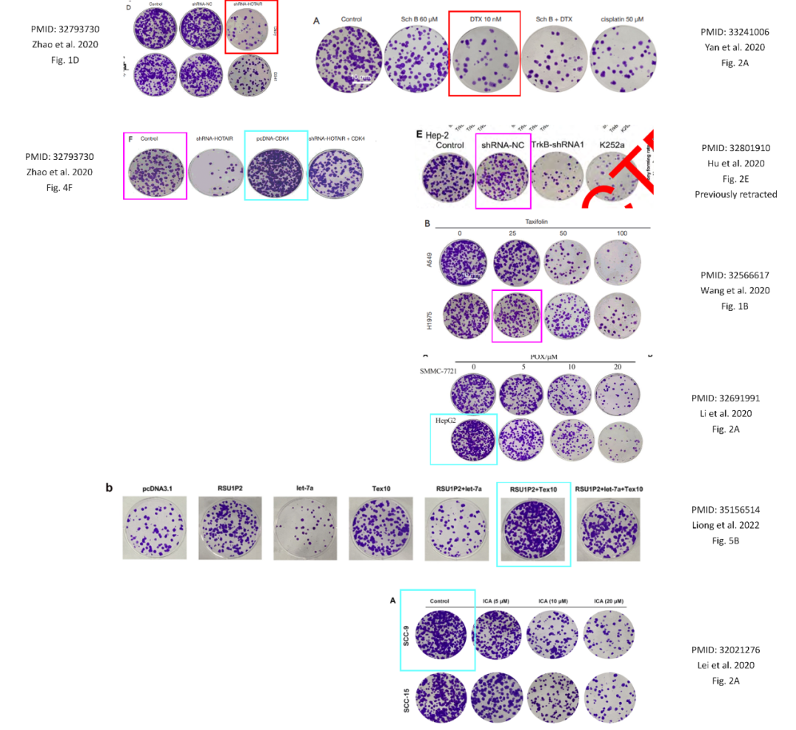

**#2 这篇论文的蛋白质印迹具有程式化的外观，与某些其他论文共享。**

[left] Fig 2E.

[right] Fig 4 from "Icariin Mitigates the Growth and Invasion Ability of Human Oral Squamous Cell Carcinoma via Inhibiting Toll-Like Receptor 4 and Phosphorylation of NF-κB P65" (Lei et al 2020).

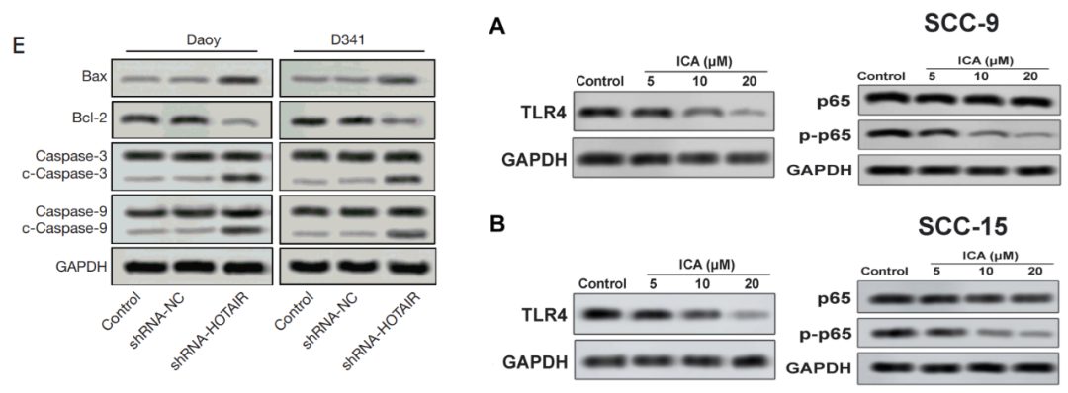

**#3 图5D与Liu et al 2019的4C出现重复。**

[left] Fig 5D.

[right] Fig 4C from "MCCK1 enhances the anticancer effect of temozolomide in attenuating the invasion, migration and epithelial‐mesenchymal transition of glioblastoma cells in vitro and in vivo" (Liu et al 2019).

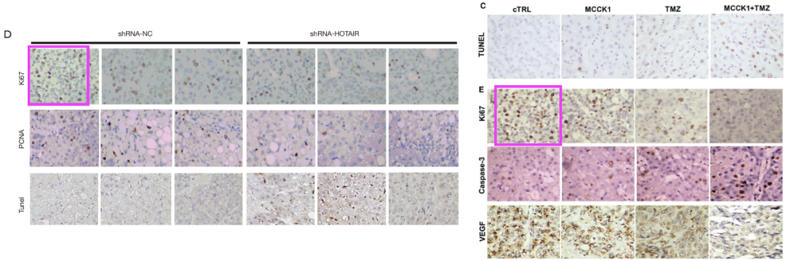

**#4 流式细胞术细胞凋亡散点图存在程式化外观。**

[left] Fig 4H.

[right] Fig 2C from "Puerarin 6″-O-xyloside suppressed HCC via regulating proliferation, stemness, and apoptosis with inhibited PI3K/AKT/ mTOR" (Li et al 2020).

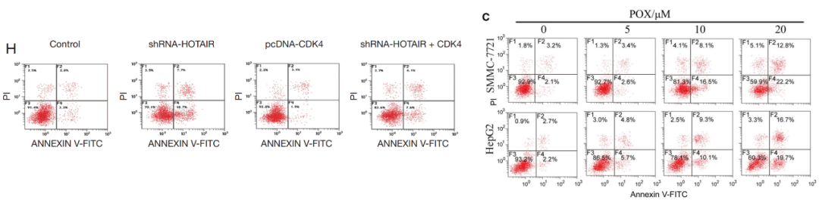

**Part.3**



**撤稿说明**

2024年10月14日撤回：应作者要求，已被撤稿。经进一步审查和考虑，我们发现该论文存在重大错误和不准确之处。这些问题涉及所陈述事实的准确性和分析的透彻性，影响了文章的可信度和质量。因此，所有作者要求撤回这篇论文。所有作者均同意撤稿。我们对由此造成的不便深表歉意。

**基金支持：**

* 四川省科技计划项目（2011JY0062）
* 川北医学院附属医院重点项目（2020ZD018）

**参考信息：**

https://pubpeer.com/publications/6B58388A688CE1F22B4C997AB5DA68#1

https://pubmed.ncbi.nlm.nih.gov/32793730/